附件1：

人群抗体水平监测和接种人群抗体水平监测专用材料采购项目（JM2025062001）明细表及产品
样式参考

编号：JM2025062001
序号 | 名 称 | 技术要求 |  | 采购数量 | 物品单位 | 备注
序号 | 名 称 | 生产厂家 | 规格型号 | 采购数量 | 物品单位 | 备注
1 | 塑料血清盒 |  | 100格（72×27×58CM） | 40 | 只 | 与血清管匹配
2 | 非抗凝真空采血管（套装） |  | 5ml（红头干燥管） | 2000 | 套
3 | 外旋螺口血清冻存管 |  | 2ML | 4000（橙色头和蓝色头各一半） | 支 | A管1000人份，B管1000人份
4 | 可以打印编号的标签贴纸 |  | A4矩形-75格(37.2mmX18.8mm) | 80 | 张
5 | 采血针 |  | 黑色针炳，规格：0.7mm，长度24mm，管壁类型:TW；斜面角度：LB | 2000 | 个

产品样式参考：
- 血清管和血清盒

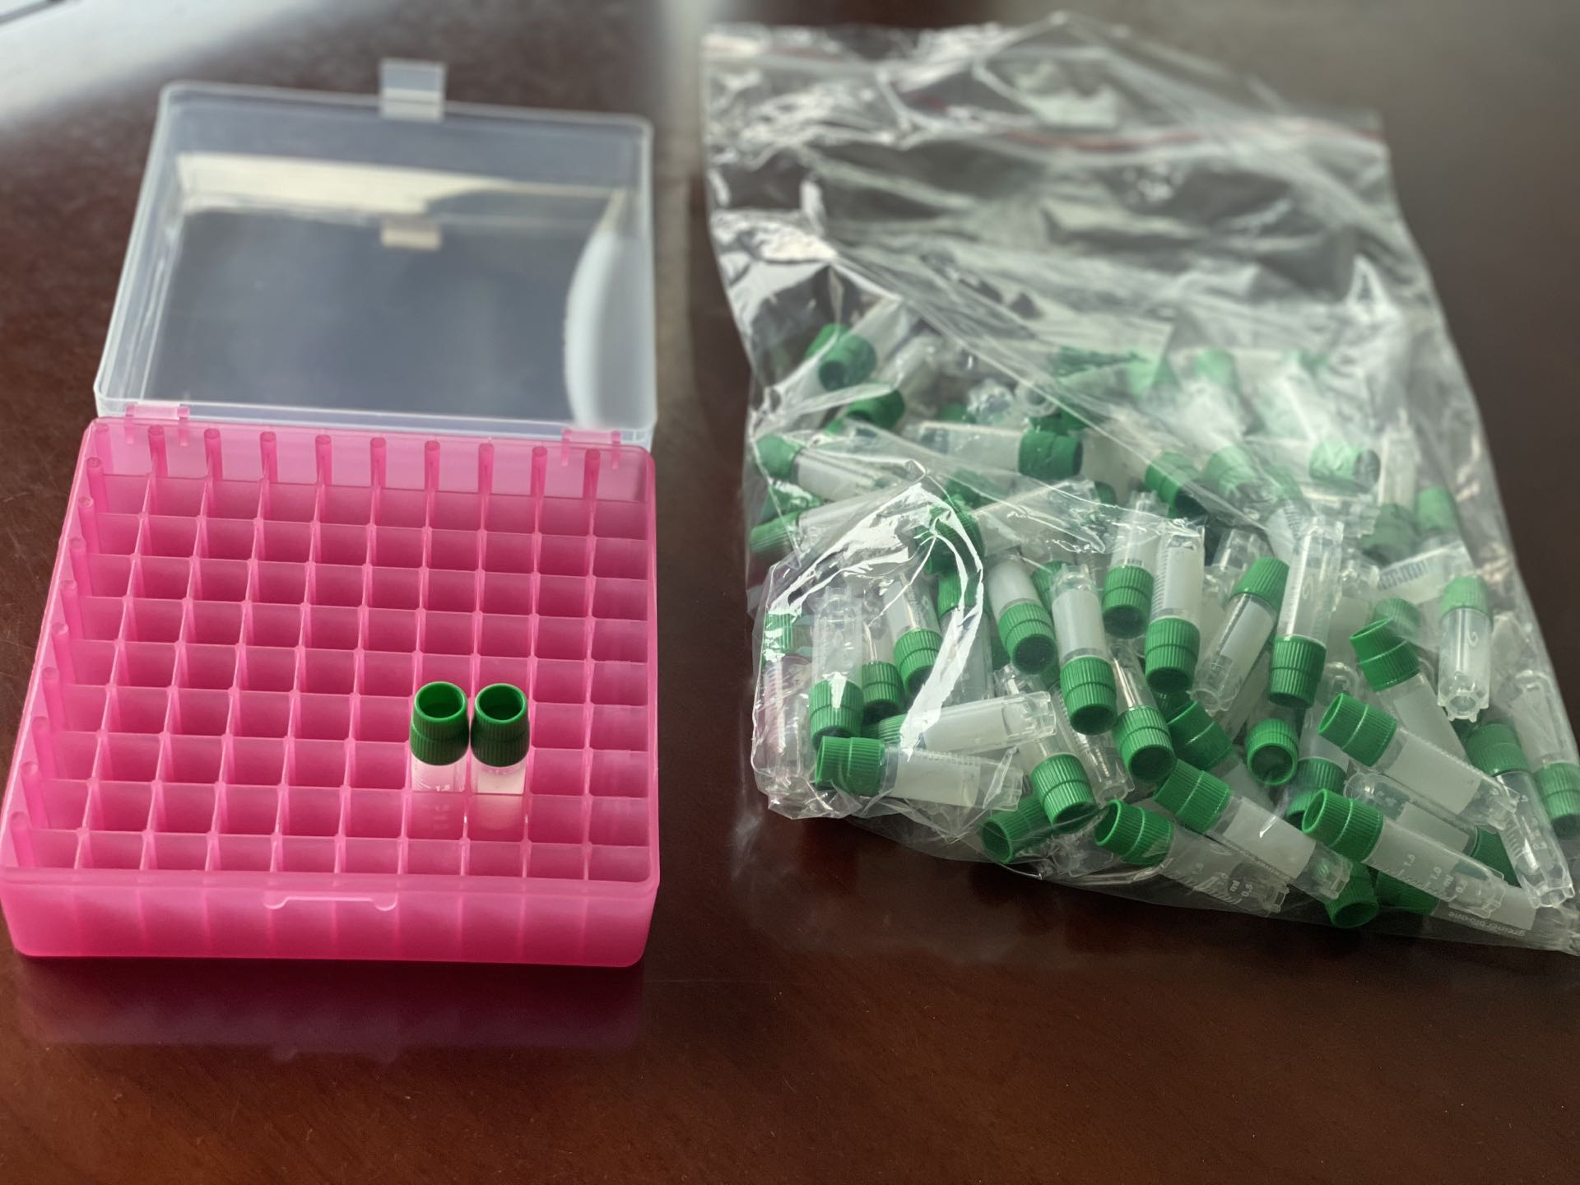

- 采血针

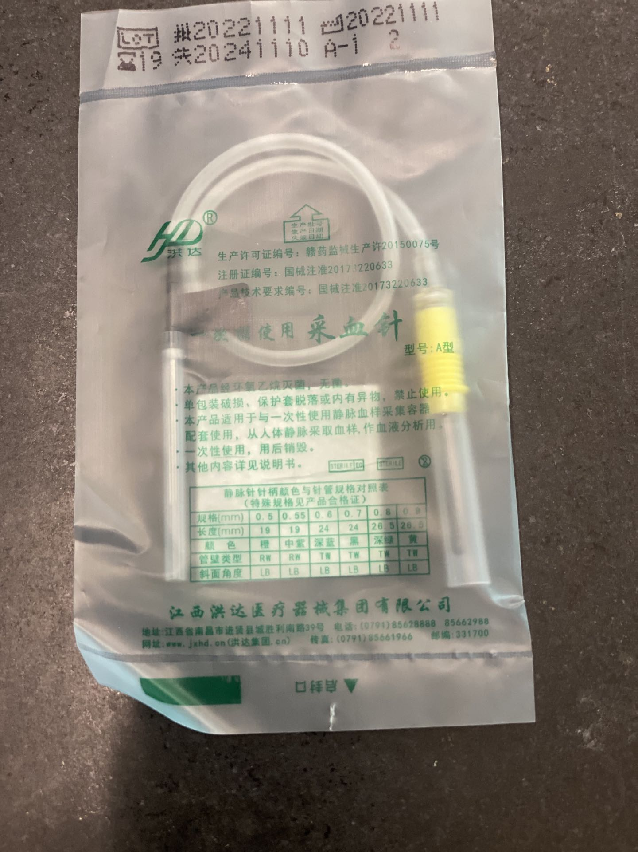

- 采血管

